Наименование маршрута | Святыни Малой Родины.
Тип туристического маршрута | экскурсия
Целевая аудитория | Школьники (14-17 лет), взрослые
Цели маршрута: | -развитие интереса к духовной культуре, истории, традициям Малой Родины;  - ознакомление с индивидуальностью и самобытностью сохранившихся памятников православной архитектуры села Рубцово  -формирование представлений о духовном наследии православной культуры 19 века села Рубцово
1. Справочные сведения о маршруте
Предмет и тема маршрута | «Боголюбский женский монастырь: прошлое и настоящее»
Вид туризма | пешком
Фактическое время прохождения маршрута | 2 часа
Карта маршрута (маршрутная лента)

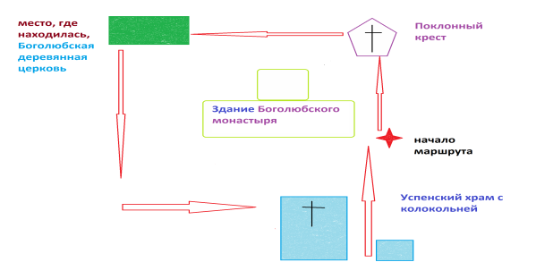

Краткая характеристика некоторых объектов на маршруте
- Здание бывшего Боголюбского женского монастыря (действующий психоневрологический дом-интернат)
- Поклонный крест ( на месте церкви Благовещения)
- Берёзовая роща (на месте деревянной Боголюбской церкви – перевезена в п.Кадый)
- Успенский храм (восстановлен после пожара 2011г.)
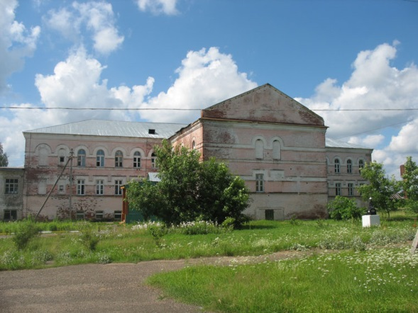
Боголюбский женский монастырь основан по инициативе кинешемского купца и Алексея Ивановича Поленова. Небольшая женская община, получила официальный статус в 1864 году по благословению архиепископа Платона, а руководство ею было получено Марии Николаевне Львовой. После смерти А.И.Поленова, последовавшей в 1871 г., строительство велось на средства наследника купца 1-й гильдии Ивана Алексеевича Поленова. В 1884 г. рядом с колокольней был возведен кирпичный келейный корпус с зимней церковью Благовещения, располагавшейся в дворовом крыле. В 1893 году община была преобразована в общежительный монастырь. Годом позже на площади в центре участка был заложен каменный Боголюбский собор с приделом Николая Чудотворца, строительство которого окончилось в 1904 г.
Закрыт в 1920-е. Позднее строения монастыря приспособлены под дом инвалидов.

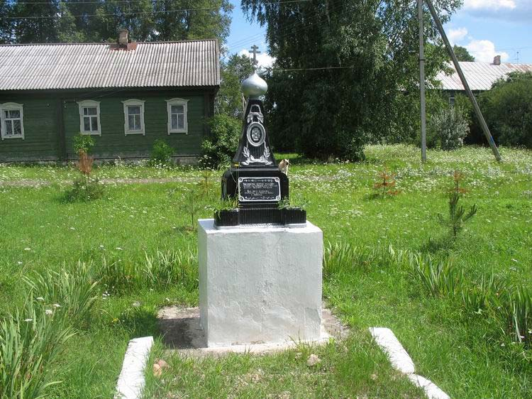
Поклонный крест располагается на территории бывшего Боголюбского монастыря где находилась церковь Благовещения. Ежегодно, в светлый православный праздник «Троица», священниками и прихожанами совершается крестный ход к данной святыни.

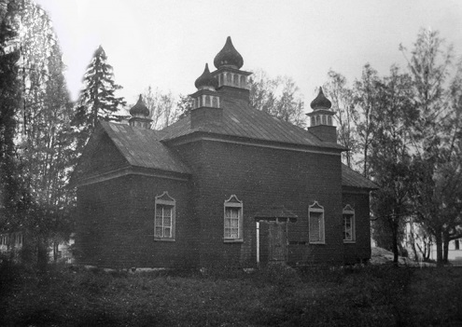
Деревянная Боголюбская церковь, на сегодняшний день перевезена в п.Кадый, где пытаются её отреставрировать.
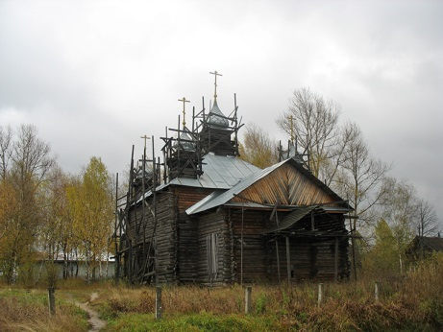
А на месте Боголюбской церкви выросла берёзовая роща.
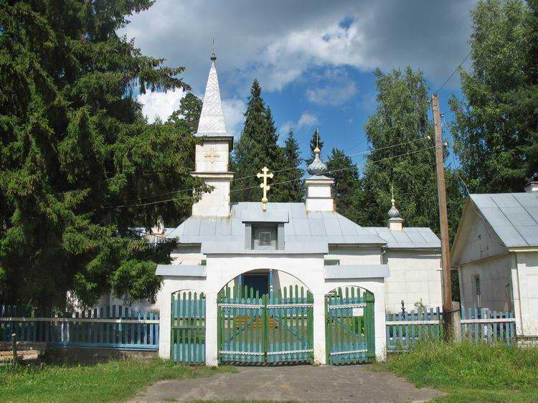
В 1864 году, одновременно с Боголюбским монастырем, построен кладбищенский Успенский храм. Он был спасен Богом в годы советской власти от разорения и даже велись православные службы. Но в 2011 году храм полностью сгорел и только благодаря помощи прихожан и добрых людей, был построен заново и освещен 1 июля 2013 года.
Сейчас при храме действует колокольня-библиотека, где обустроена звонница из 7 колоколов.

